Введение
Важным условием своевременного принятия необходимых мер по защите населения от чрезвычайных ситуаций в мирное и военное время является оповещение и информирование населения об опасностях, возникающих при ведении военных действий или вследствие этих действий.
Оповещение - это доведение до органов повседневного управления, сил и средств РСЧС и населения сигналов оповещения и соответствующей информации о чрезвычайной ситуации через систему оповещения РСЧС.

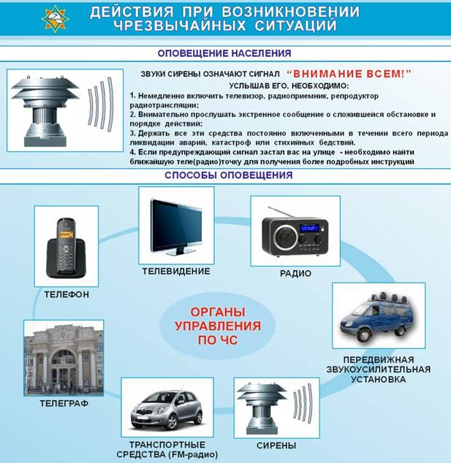
Оповещение и информирование населения об опасностях, возникающих при ведении военных действий или вследствие этих действий, предусматривает своевременное доведение до населения сигналов опасности и необходимой информации об обстановке и порядке поведения в создавшихся условиях с помощью комплексного использования государственных и коммерческих систем радио-, проводного и телевизионного вещания и других технических средств передачи информации.
В соответствии с существующими положениями силы и средства гражданской обороны участвуют в защите населения при чрезвычайных ситуациях природного и техногенного характера. Поэтому вопросы оповещения и информирования населения об опасностях мы рассмотрим в комплексе в случае возникновения чрезвычайных ситуаций, как в военное, так и в мирное время.
Системы оповещения населения
На территории всех субъектов Российской Федерации созданы территориальные системы централизованного оповещения, которые находятся на постоянном дежурстве. Оповещение населения осуществляется путем задействования электро-сирен и с использованием сетей проводного, радио- и телевизионного вещания.
Кроме централизованной системы оповещения, в районах размещения потенциально опасных объектов (атомных станций, гидроузлов, химических и других аварийно-опасных объектов) создаются локальные системы оповещения, которые являются частью территориальных систем.
В целом существующие системы централизованного оповещения обеспечивают своевременное доведение сигналов и информации оповещения при возникновении или угрозе возникновения чрезвычайных ситуаций до органов управления ГОЧС и населения.
Способы оповещения
Применяют ручной и автоматизированный способы оповещения:
- ручной способ заключается в передаче специальной телеграммы с пункта управления ГОЧС по государственным каналам связи телеграфистами Министерства связи;
- оповещение автоматизированным способом осуществляют по государственным каналам связи с использованием специальных аппаратуры и технических средств.
Система управления и оповещения населения в чрезвычайных ситуациях входит в Единую государственную систему предупреждения и ликвидации чрезвычайных ситуаций (РСЧС).
Система оповещения РСЧС обеспечивает доведение сигналов и информации по каналам телефонной связи до региональных центров ГОЧС, а по радиовещательной сети — до органов управления ГОЧС субъектов Российской Федерации. На федеральном и местном уровнях функционируют территориальные системы оповещения. Их составная часть — локальные системы оповещения, создаваемые в районах размещения потенциально опасных объектов.
Средства оповещения
В качестве средств оповещения используют:
- электро-сирены,
- сети радио-, теле- и проводного вещания.
Кроме упомянутых можно применять вспомогательные средства оповещения на ограниченных территориях:
- сирены ручного привода,
- электромегафоны,
- подвижные звукоусилительные станции.
Их применение позволяет проводить оповещение в ночное время, когда основные средства — квартирные громкоговорители, радиоприемники и телевизоры — выключены.
На шумных производствах и в лечебных учреждениях могут быть установлены световые табло (транспаранты) с текстами поступивших сигналов и команд. В качестве вспомогательных средств возможно использование гудков производственных предприятий и звуковых сигналов транспортных средств.

